[CHUYÊN ĐỀ HOẠT ĐỘNG TRẢI NGHIỆM - HƯỚNG NGHIỆP LỚP 6]
Hoạt động trải nghiệm, hướng nghiệp là hoạt động giáo dục do nhà giáo dục định hướng, thiết kế và hướng dẫn thực hiện, tạo cơ hội cho học sinh tiếp cận thực tế, thể nghiệm các cảm xúc tích cực, khai thác những kinh nghiệm đã có và huy động tổng hợp kiến thức, kĩ năng của các môn học để thực hiện những nhiệm vụ được giao hoặc giải quyết những vấn đề của thực tiễn đời sống nhà trường, gia đình, xã hội phù hợp với lứa tuổi. Thông qua đó, chuyển hoá những kinh nghiệm đã trải qua thành tri thức mới, hiểu biết mới, kĩ năng mới góp phần phát huy tiềm năng sáng tạo và khả năng thích ứng với cuộc sống, môi trường và nghề nghiệp tương lai. Trong chương trình giáo dục phổ thông mới, đây là hoạt động giáo dục bắt buộc được thực hiện từ lớp 1 đến lớp 12.
Chuyên đề bổ ích này đã giúp các thầy cô thuộc các trường THCS trên địa bàn quận nắm bắt rõ ràng và đầy đủ hơn nội dung hoạt động trải nghiệm, hướng nghiệp. Qua đó, các thầy cô tập trung hơn vào các hoạt động hướng vào bản thân để phát triển các phẩm chất và năng lực của học sinh; sau đó mới đến các hoạt động xã hội, hoạt động hướng đến tự nhiên và hoạt động hướng nghiệp.
Qua đánh giá, nhận xét và cảm nhận chung của các giáo viên tham gia buổi chuyên đề, có thể thấy vai trò quan trọng của hoạt động trải nghiệm, hướng nghiệp, giúp học sinh củng cố thói quen tích cực, nền nếp trong học tập và sinh hoạt, cũng như hành vi giao tiếp ứng xử có văn hoá. Từ việc tập trung hơn vào phát triển trách nhiệm cá nhân như: trách nhiệm với bản thân, trách nhiệm với gia đình, cộng đồng… sẽ hình thành các giá trị của cá nhân theo chuẩn mực chung của xã hội. Đồng thời hình thành và phát triển năng lực giải quyết vấn đề trong cuộc sống, biết tổ chức công việc một cách khoa học; có hứng thú, hiểu biết về một số lĩnh vực nghề nghiệp, có ý thức rèn luyện những phẩm chất cần thiết của người lao động và lập được kế hoạch học tập, rèn luyện phù hợp với định hướng nghề nghiệp khi kết thúc giai đoạn giáo dục cơ bản.
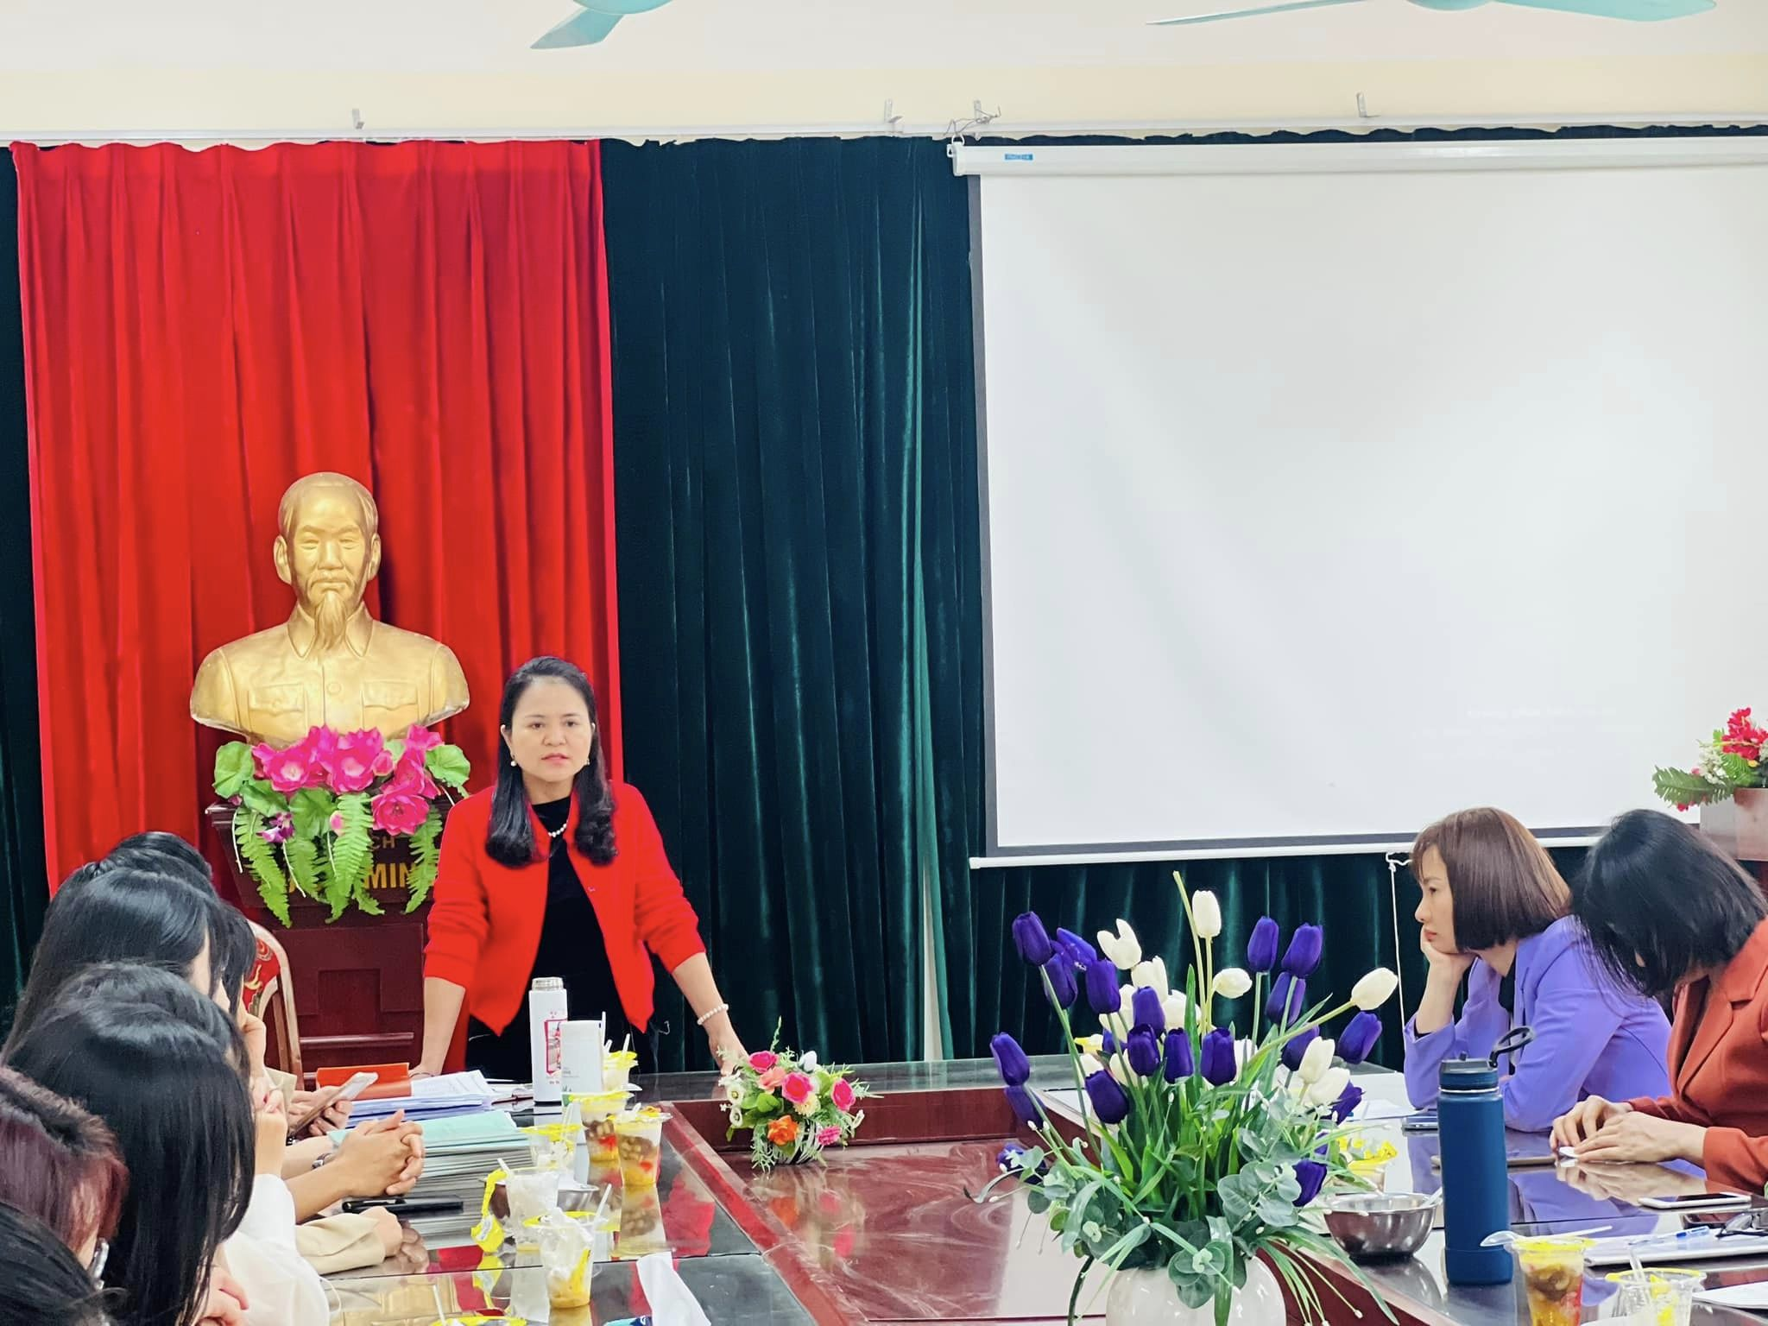

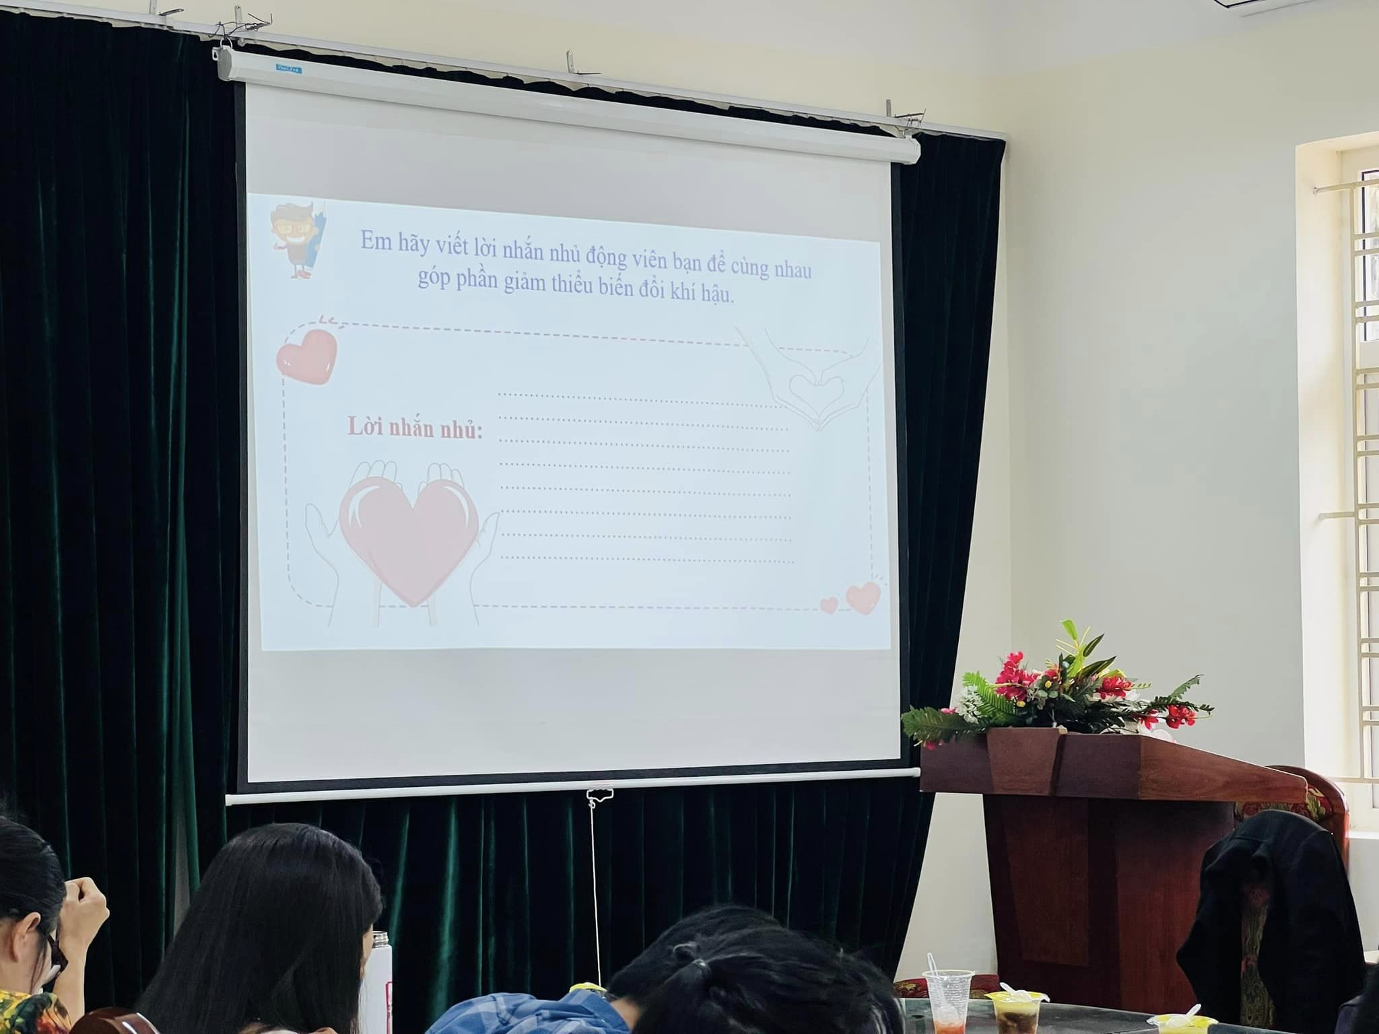
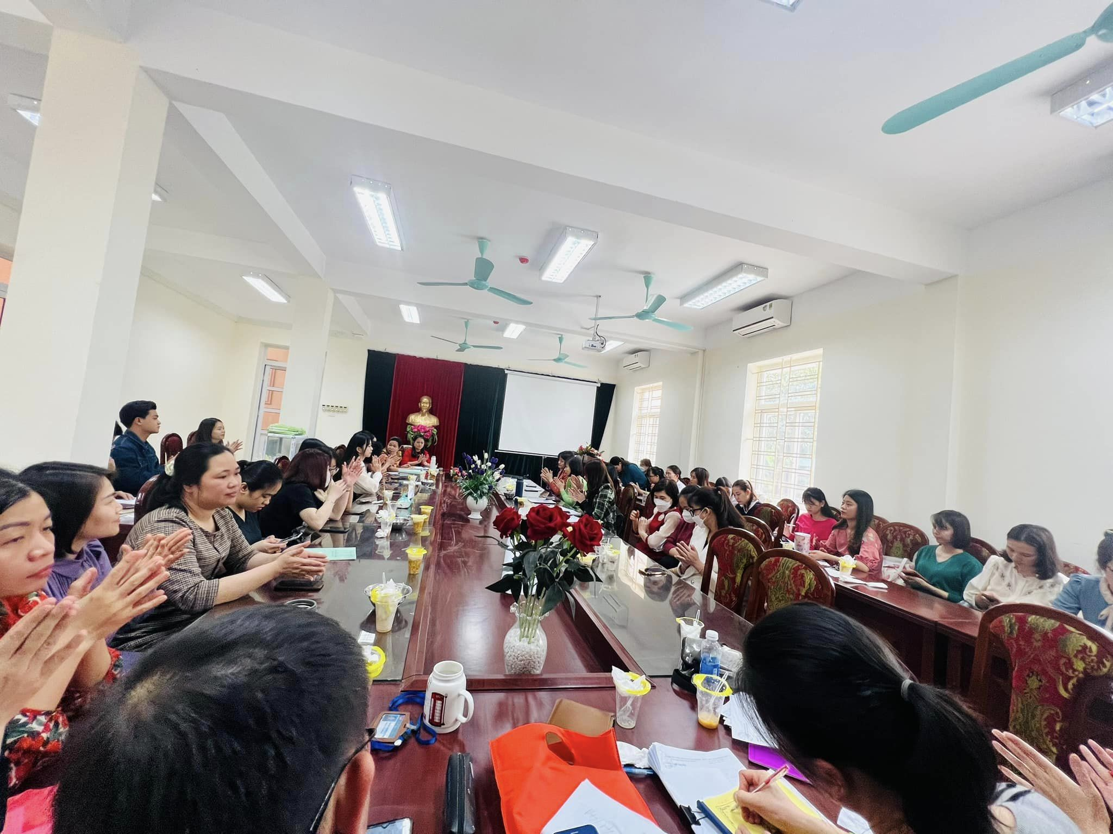

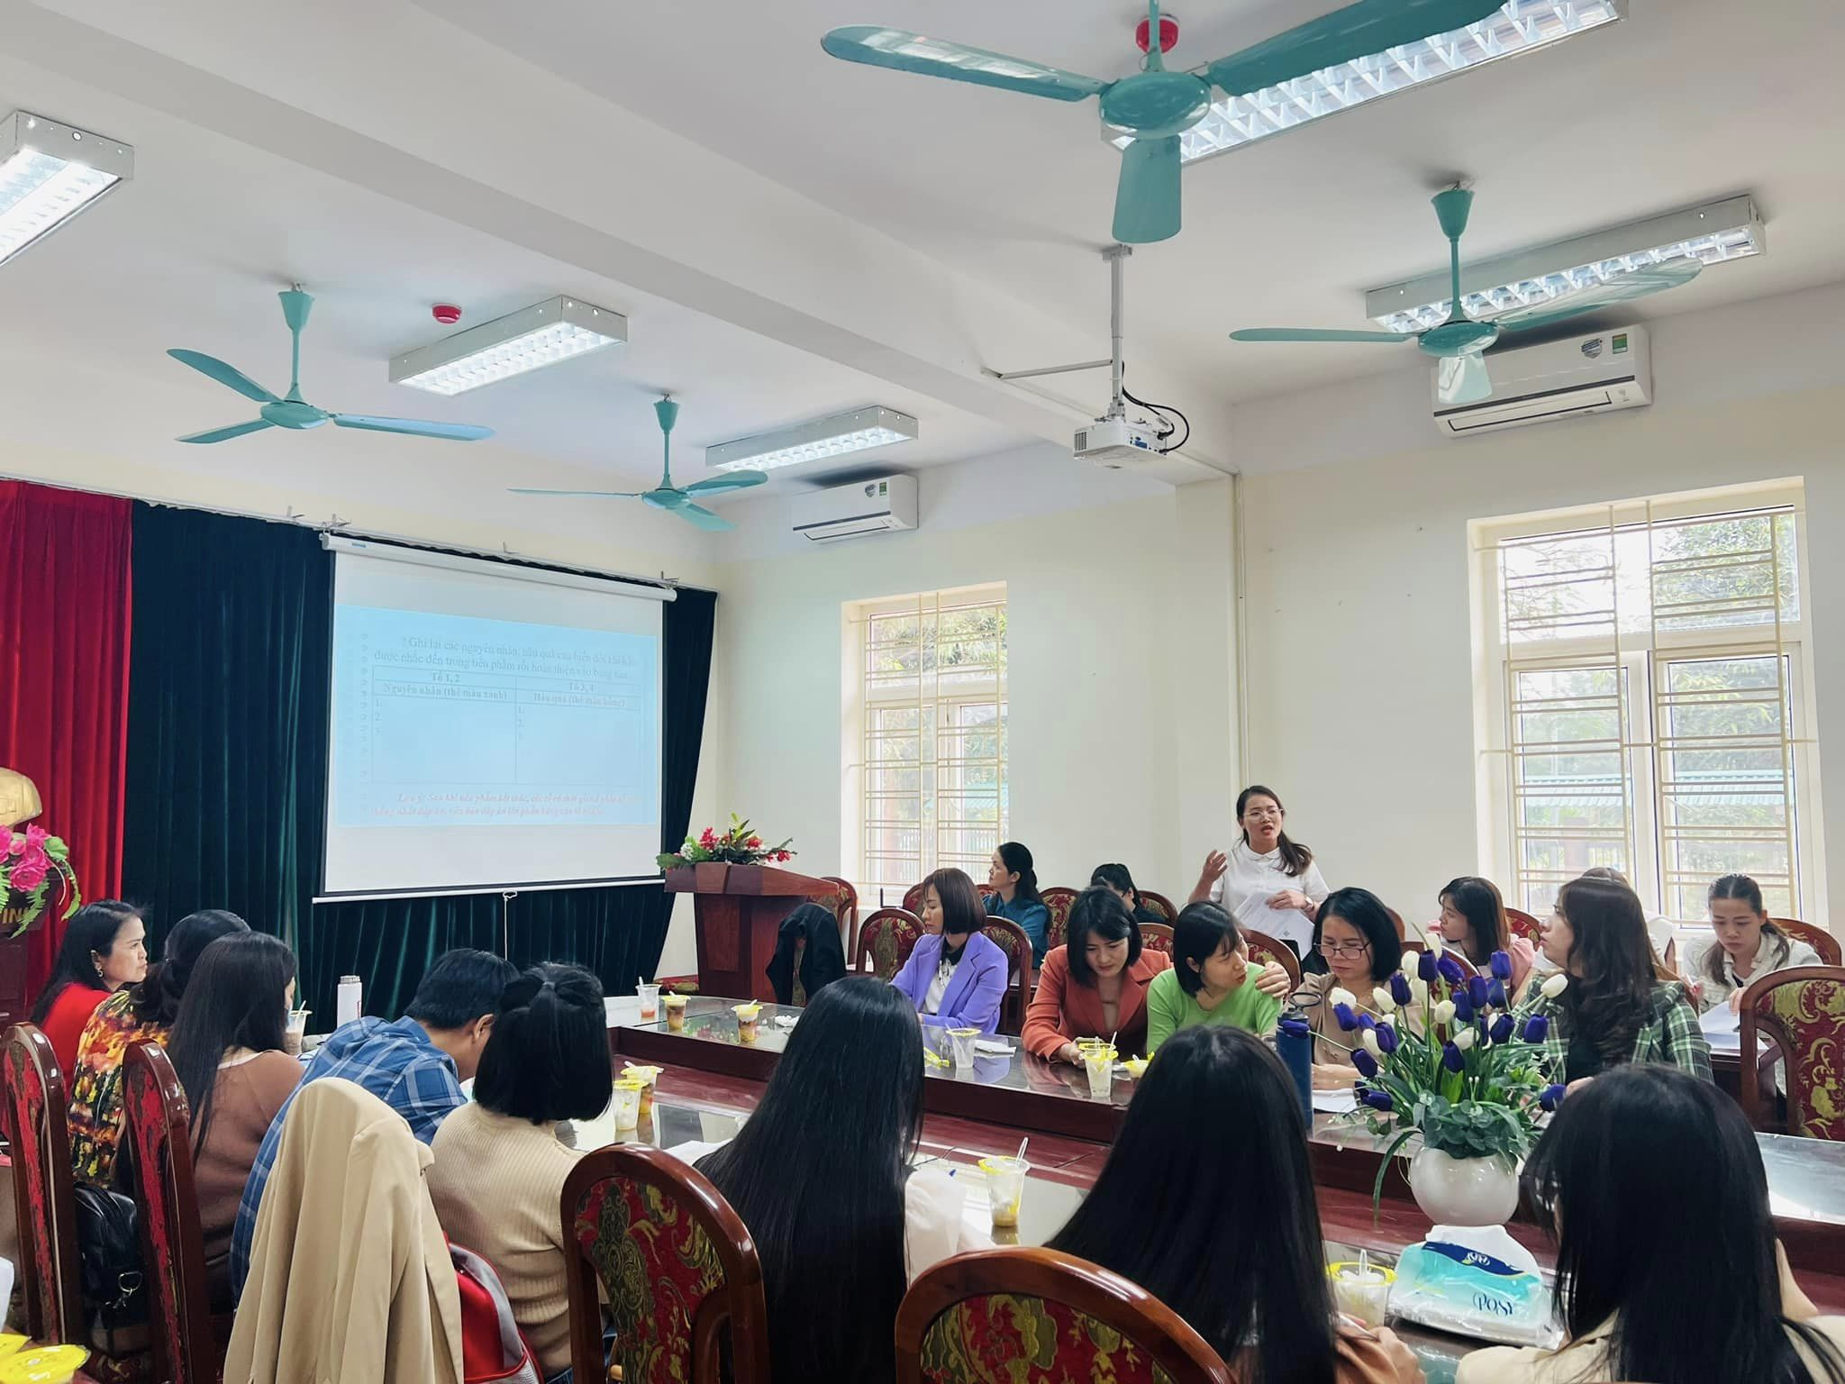

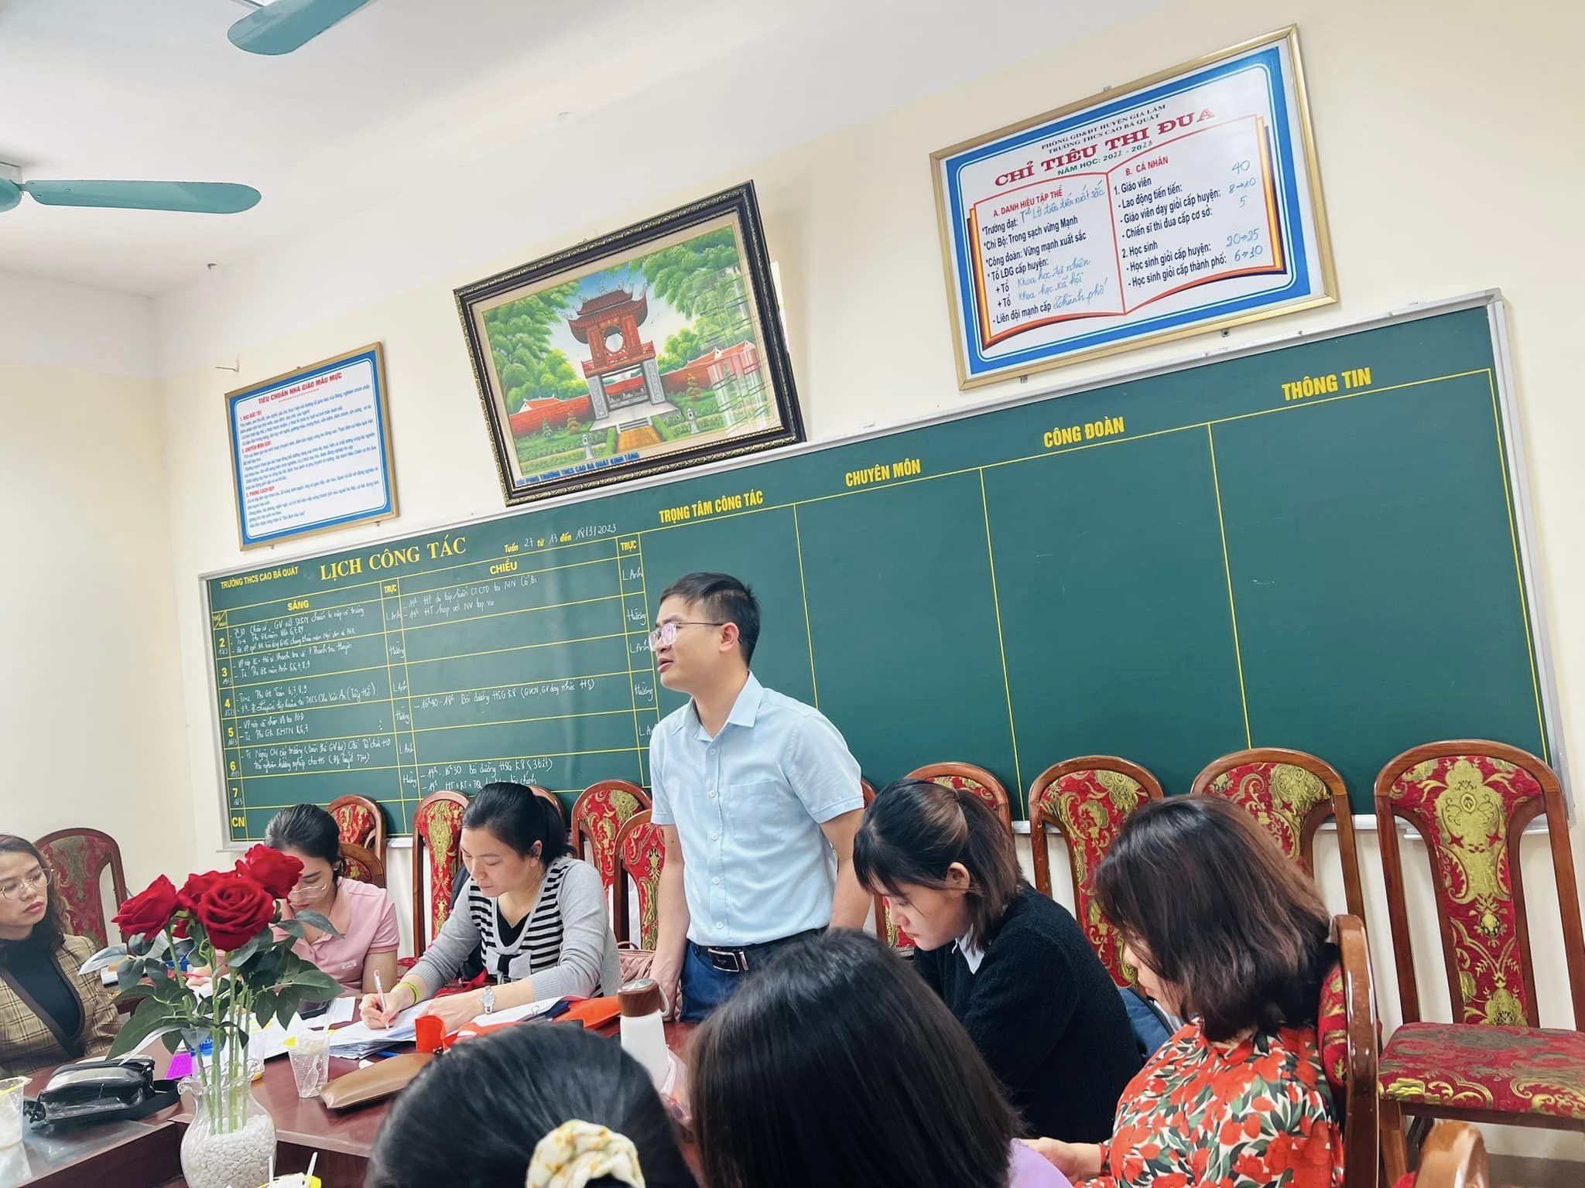

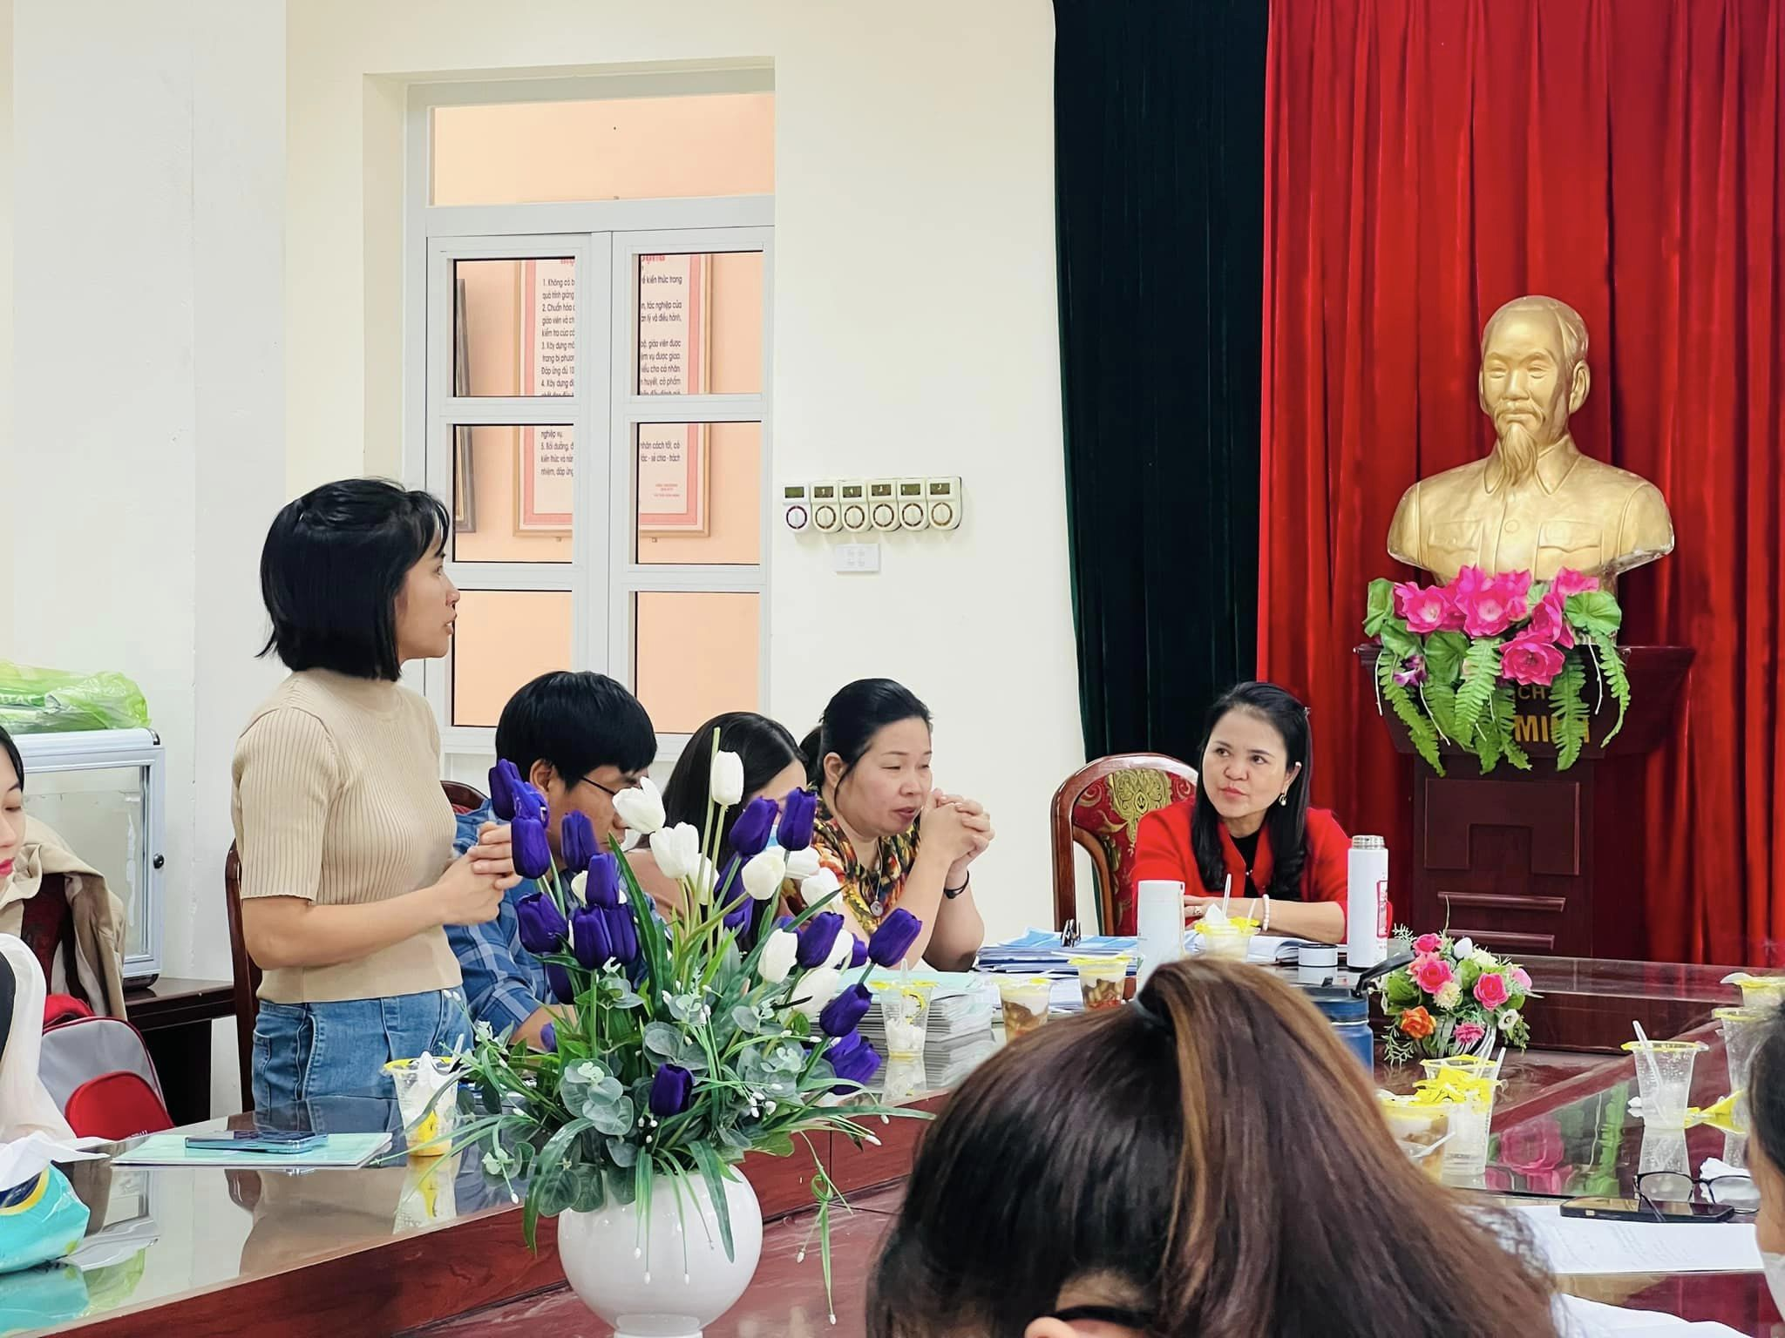
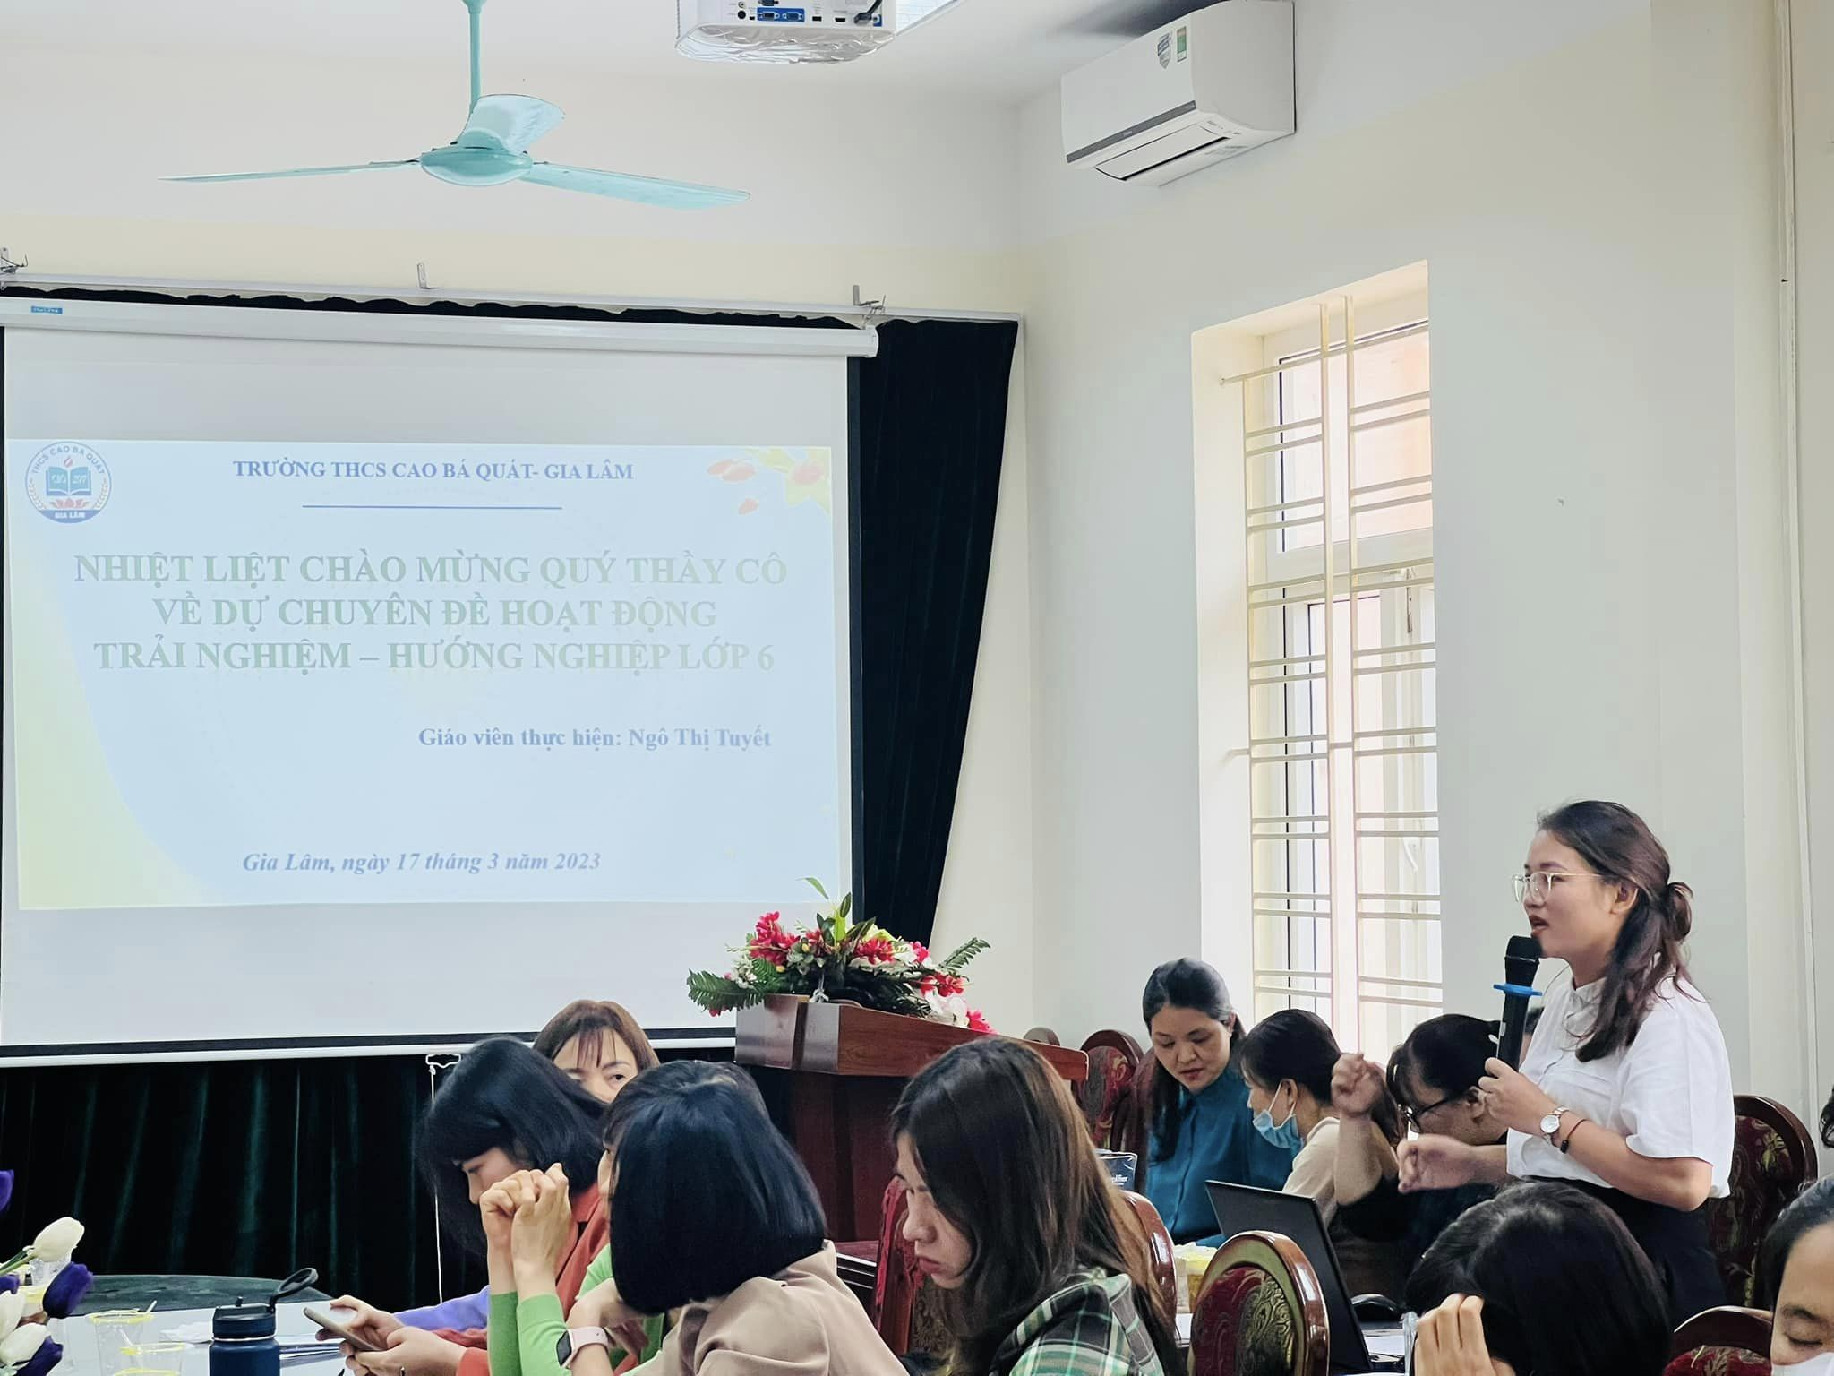

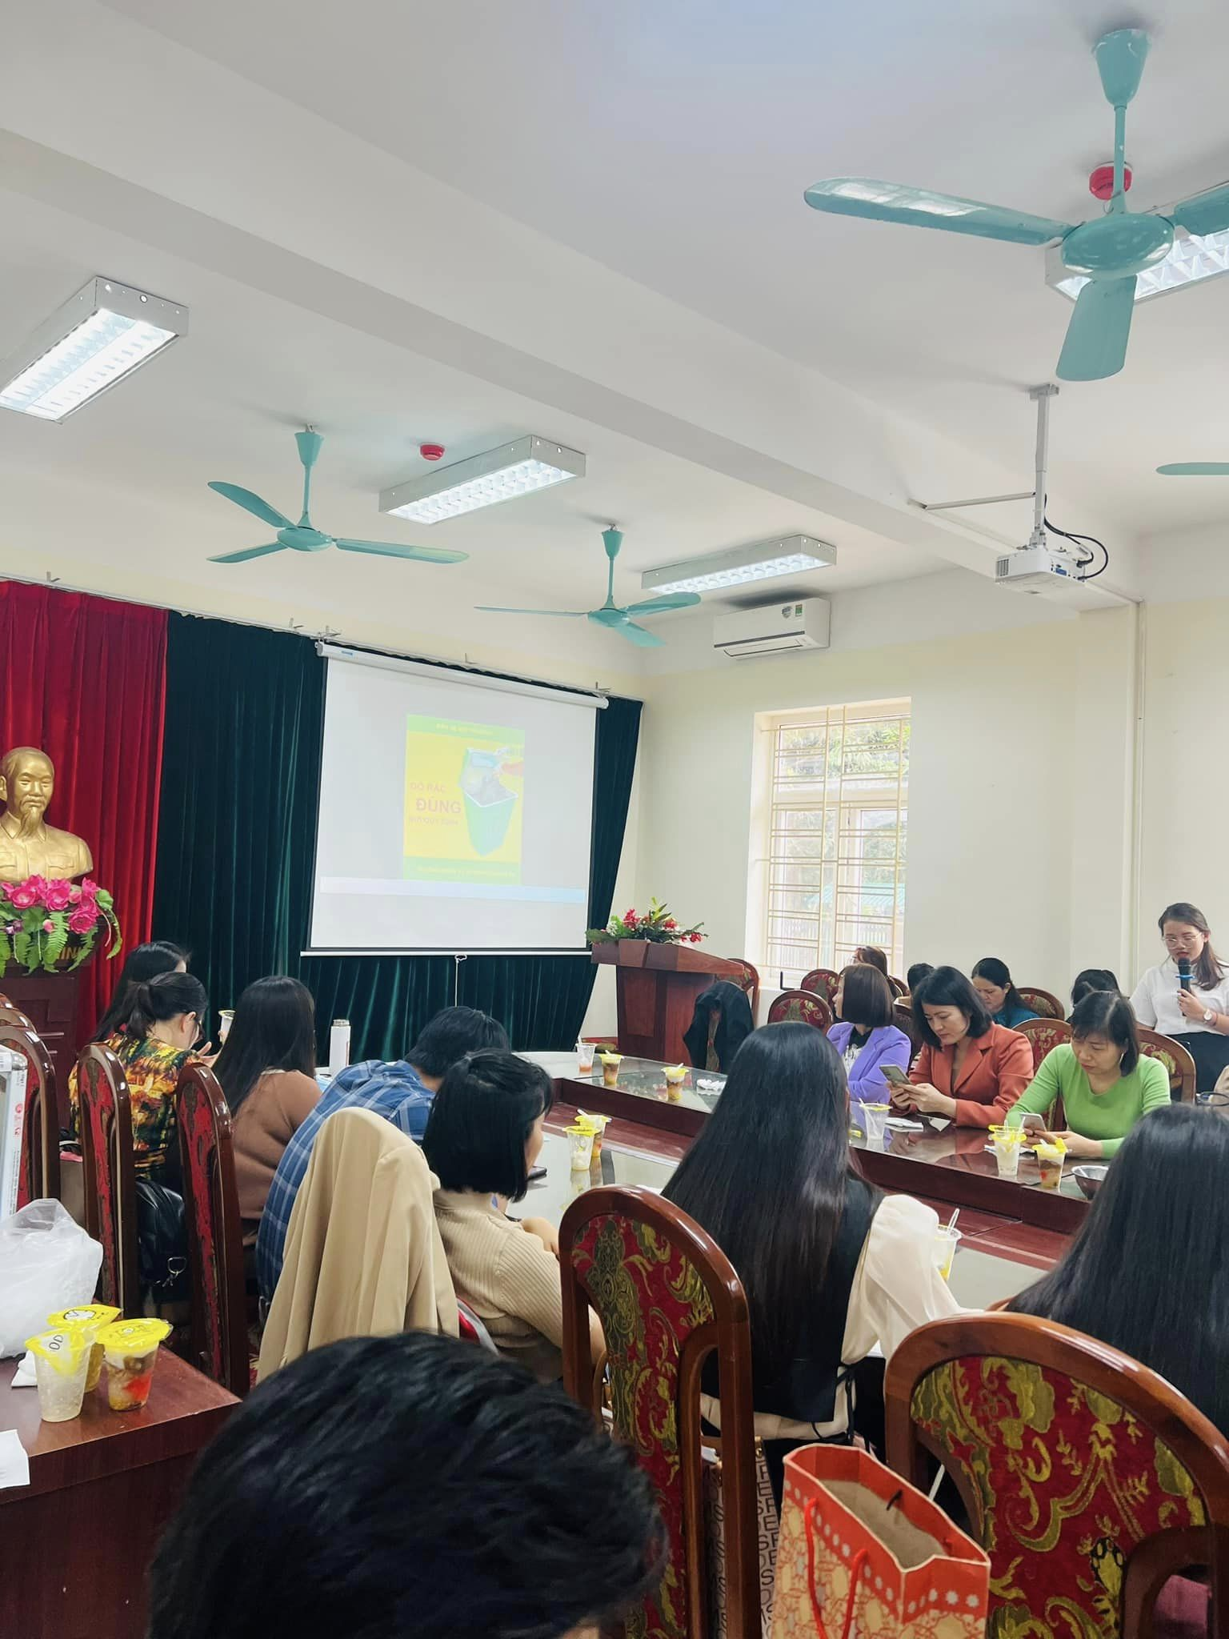
THCS Cao Bá Quát

